**MÓDULO**

**RECONCILIACIÓN Y CONVIVENCIA**

**INTRODUCCIÓN**

Este módulo de Reconciliación y convivencia tiene un enfoque comunitario, donde la estructura social marca un punto de inflexión hacia un camino de transformación colaborativa y de paz. Los temas tratados exponen de manera clara las expectativas hacia una sociedad tolerante y pacífica, que generará el entendimiento de conceptos claves sobre el conflicto en Colombia, para poder continuar con una disposición de modificación de aquellos comportamientos conflictivos en nuestro entorno.

**OBJETIVO GENERAL**

Conocer, reconocer y visibilizar las iniciativas de reconciliación locales y los empoderamientos pacifistas impulsados en los territorios que han contribuido a avanzar en los procesos de construcción endógena de la reconciliación y la convivencia. Y llevar a cabo un proceso introspectivo ético de la perspectiva de convivencia familiar, local, comunal y luego regional.

**OBJETIVOS ESPECÍFICOS**

1. Generar conocimiento en relación a la reconciliación y los mecanismos de aplicación por medio de los contenidos propuestos.

2. Dotar de herramientas históricas del contexto colombiano en función colectiva de fácil aplicación sobre la reconciliación por medio de los contenidos y actividades propuestas.

3. Orientar en relación a la convivencia desde una perspectiva individual y colectiva.

**UNIDAD 1. LA RECONCILIACIÓN COMO MECANISMO DE PERDÓN**

**CONTENIDO**

**UNIDAD 1: LA RECONCILIACIÓN COMO MECANISMO DE PERDÓN**

1. Evaluación Diagnostica “Pre-Saber”

**2**. Temas

* 1. Conceptualización del Conflicto
  2. Orígenes y Raíces del Conflicto
  3. Componentes del Conflicto
  4. Niveles del Conflicto
  5. Clases de Conflicto
  6. Efectos del Conflicto
  7. Manejos Adecuados del Conflicto
  8. Personalidades Conflictivas

**3**. Conceptualización de la Reconciliación

**3.1** El proceso de reconciliación.

**3.** Actividad Práctica

**4**. Resumen Unidad

**5**. Evalúa tus competencias

**6**. Autoevaluación

1. **Evaluación Diagnostica “Pre-Saber”**

Actividad 1: Explora tus saberes previos

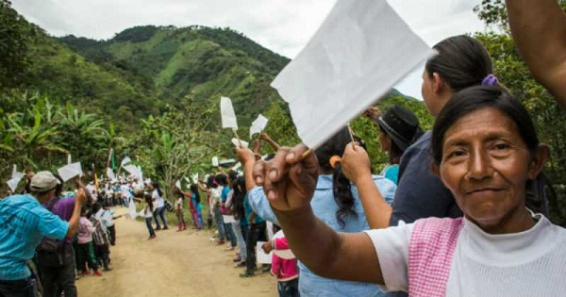

¿Qué concepto tienes acerca de la reconciliación?

¿Qué entiendes sobre reconciliación frente a la imagen presentada?

¿Qué le añadirías a la imagen para mejorar el concepto de reconciliación?

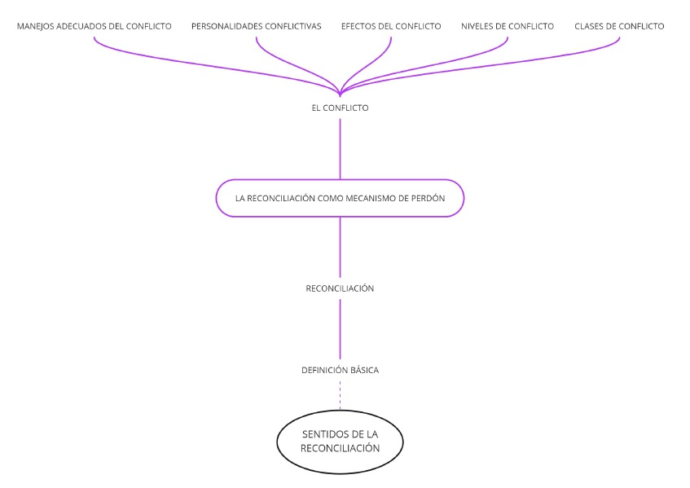

**2. Temas**

**2.1 CONCEPTUALIZACIÓN DEL CONFLICTO**

La reconciliación requiere una aproximación del concepto de **CONFLICTO**, puesto es algo existente y real, donde hay diferentes puntos de vista, de diferentes actores y diversos escenarios.

**2.2 ORÍGENES Y RAÍCES DEL CONFLICTO**

Tal como se ha planteado, el abordaje del conflicto implica recurrir a su mismo punto de partida, por lo cual es necesario determinar los factores que hacen de un conflicto un concepto variable para las diferentes personas que se encuentran en él, los siguientes son algunas formas en las que puede comenzar el conflicto:

1. **La subjetividad de la percepción:** las personas captan de forma diferente un mismo objetivo.
2. **Las fallas de la comunicación**: dado que el manejo del lenguaje, de cómo se dice las cosas, puede cambiar el mensaje.
3. **La desproporción entre las necesidades y los satisfactores:** pues la indebida distribución de recursos naturales y económicos generan rencor entre los integrantes de una sociedad.
4. **La información incompleta**, cuando quienes opinan frente a un tema sólo conocen una parte de los hechos.
5. **La interdependencia:** teniendo en cuenta que la sobreprotección o algún favoritismo de beneficios a cierto sector de la sociedad son fuente de dificultades.
6. **Las presiones que causan frustración:** ya que esta se presenta cuando los compromisos adquiridos no permiten dar cumplimiento a todo, generando un malestar que puede desencadenar un conflicto.
7. **Las diferencias de carácter:** porque las diferentes formas de ser, pensar y actuar conllevan a desacuerdos.

**2.3 COMPONENTES DEL CONFLICTO**

Para definir una solución concertada al conflicto, es necesario analizar los componentes de éste. Todos los conflictos no son exactamente iguales, de allí que deban precisarse unos elementos comunes que permitan clarificar y estructurar la solución adecuada. Los componentes del conflicto son:

1. **Las partes del conflicto.** Son los actores involucrados —personas, grupos, comunidades o entidades sociales— en forma directa o indirecta en la confrontación. Estos presentan determinados intereses, expectativas, necesidades o aspiraciones frente al hecho o nudo del conflicto.

Para conocer cuáles son las partes principales en un conflicto, cabe preguntarse: ¿quién tiene interés en la situación? ¿quién será afectado por los cambios en tal situación? Cualquier persona o entidad que se enmarque en alguna de estas categorías puede ser una parte del conflicto. No obstante, dadas las variaciones y el nivel en que se involucren en el conflicto, las partes asumen diversos papeles:

1. **El problema.** Hace referencia a la definición de la situación que origina el conflicto, los objetivos de la disputa y sus motivos.
2. **Los asuntos.** Son los temas que conciernen a las partes en un conflicto. La definición de los asuntos es el principal desafío de un profesional, ya que en ocasiones el conflicto está oculto o las partes están muy confundidas para verlo, en algunos casos porque son muy vulnerables. También se puede presentar que las partes no estén de acuerdo con los asuntos que son la legítima fuente del conflicto, puesto que involucran intereses y valores.
3. **Los objetivos**. Corresponden a las decisiones conscientes, condiciones deseables y los futuros resultados.
4. **El proceso.** Comprende la dinámica y la evaluación del conflicto, determinadas por las actitudes, estrategias y acciones que presentan los diferentes actores.

**2.4 NIVELES DEL CONFLICTO**

Los niveles del conflicto están directamente relacionados con los gestos visuales, las discordias y las crisis.

1. **Lenguaje no verbal:** Por ejemplo, gestos visuales, ademanes, señales con las manos etc. Estos pueden tener origen en los hábitos, las peculiaridades personales y las diferentes expectativas**,** formas de comportamiento personal.
2. **Discordias.** Se presentan cuando esos lenguajes no verbales se acumulan y crecen para convertirse en discordias. En este nivel, los argumentos son repetitivos acerca del mismo problema y se cuestiona la relación con los actores involucrados.
3. **Crisis.** Cuando los niveles de estrés o tensión aumentan, se sobrepasan comportamientos que pueden conducir, por ejemplo, al abuso de alcohol y se presenta una vulnerabilidad emocional, la cual puede llevar, en ocasiones, a la violencia verbal o física. En este nivel se requiere la intervención especial de un profesional.

**2.5 CLASES DE CONFLICTO**

**Conflictos no buscados.**

1. De relaciones. Cada una de las partes quiere algo distinto de un mismo objeto.
2. De información. Cuando sobre un mismo problema se tienen versiones diferentes o la información se percibe de modos distintos.

**Conflictos naturales.**

1. De intereses. Son sustantivos y recaen sobre las cosas que las partes quieren.
2. Sociológicos. Sobre la estima, la satisfacción personal.
3. Procesales. Sobre la forma en que se hacen las cosas.
4. Estructurales. Corresponden a los conflictos macro.

**2.6 EFECTOS DEL CONFLICTO**

Los efectos y repercusiones de un conflicto están relacionados con la forma como se desarrolle una negociación, así como con la actitud y los comportamientos que asumen los actores. De esta manera, un conflicto manejado en forma inadecuada se refleja en los siguientes aspectos:

**2.7 MANEJOS ADECUADOS DEL CONFLICTO**

Es una situación esencial para el abordaje, la convivencia y la resolución del conflicto, ya que cuando éste se maneja adecuadamente puede convertirse en un verdadero motor de desarrollo. Entre los actores involucrados en un buen manejo del conflicto pueden presentarse las siguientes actitudes:

**2.8 PERSONALIDADES CONFLICTIVAS**

En el conflicto, la mayoría de las personas involucradas se puede clasificar en los siguientes grupos:

|  |  |
| --- | --- |
| ***Atacantes***  ***destructoras*** | Asumen posturas del tipo atacante-defensor, en las que hacen ver a la otra persona como el «enemigo». Él o ella se centran en las equivocaciones del otro y uno u otro no desean esa situación. |
| ***Acomodaticias*.** | A primera vista, parecen el polo opuesto de los atacantes defensores. En vez de aprovechar la más pequeña provocación para ir a la guerra, la persona acomodaticia hará cualquier cosa para «mantener la paz». Estas personas no actúan desde una postura de fuerza; su motivación es el miedo y la creencia básica de que no tienen ningún poder. Por este motivo, se sienten tan inseguras como las atacantes-defensoras, aunque parezcan tomar plena responsabilidad de la situación conflictiva. En el fondo están tan furiosas como las atacantes-defensoras e igualmente convencidas de tener la razón, aunque guarden absoluto silencio. La diferencia es que su hostilidad es pasiva en vez de activa. |
| ***Evasivas*** | Son personas que no reconocen que existe un conflicto. Las evasivas, al igual que las atacantes-defensoras y las acomodaticias, tratan de esquivar la responsabilidad del problema, pero de un modo distinto: negando que existe la dificultad —como las personas alcohólicas o consumidoras de sustancias psicoactivas—. Estas personas sienten una profunda necesidad de negar lo que pasa, de negar que harían cualquier cosa para enfrentarse a su dependencia o codependencia. La comunicación y la sinceridad son cualidades ajenas a estas personas; además tienen un concepto muy bajo de sí mismas que las conduce a una mentalidad de «víctimas» desesperadas. La forma que las personas evasivas tienen para tratar sus sentimientos de impotencia es hacer ver que no pasa nada. |
| ***Encantadas*.** | Estas personas no sienten ningún impulso de ganar o atacar a la otra persona. Más bien, su recompensa es sentir su «propia confirmación de lo que piensa». |

**3. CONCEPTUALIZACIÓN DE LA RECONLCILIACIÓN**

Teniendo claro los posibles factores que pueden intervenir a la hora de determinar o identificar un conflicto, podemos darnos cuenta que tanto como individuos o sociedad estamos expuestos a tener conflictos en nuestra cotidianidad, ahora bien, lo que se requiere es saber dar un trato adecuado a los mismos.

Por ello se debe tener en cuenta lo que significa la reconciliación desde la conceptualización, para con ello llevarlo a la experiencia.

Como punto de partida la palabra ***Reconciliación****,* es la unión del prefijo, *Re* y el verbo *Conciliar*, lo que nos indica, que es volver a un estado de conciliación, entendiendo ésta última, según el diccionario de la RAE, como: “*la acción de componer y ajustar los ánimos de los que estaban opuestos entre sí*”.[1]

Por tanto, es un proceso o una acción que deriva en una situación de concordia o de acuerdo entre diferentes partes que por diversas circunstancias se había fracturado.

Por tanto, al hablar de reconciliación estamos frente a un proceso de diferentes dimensiones, que es aplicable en el ámbito individual como en el colectivo. Entonces, podríamos hablar de reconciliación individual, nacional, religiosa, entre Estados, por citar solo algunos ejemplos.

**Lectura complementaria**

Historias de Reconciliación Por Marcel Carrasco / Ruth de la Rosa / Giuliana Ippoliti 02 de octubre del 2016.

<https://www.elperiodico.com/es/cuaderno/20161002/historias-de-reconciliacion-5438249>

* 1. **EL PROCESO DE RECONCILIACIÓN.**

Para efectos de este estudio se analizan los procesos de reconciliación desde un enfoque socio – político, el cual nos permite abordarlos desde diversos sentidos, a saber:

1. Reconciliación como construcción de la comunidad, de relaciones vecinales, familiares, etc. desintegradas a causa del dolor, los recelos y el miedo.
2. Reconciliación con la construcción de una ideología no racista ni excluyente. Como un nuevo consenso social de respeto a los derechos humanos que se expresa en cambios políticos.
3. Reconciliación como promoción de entendimiento intercultural. Entre culturas cuya convivencia se ha visto deteriorada, promoviendo la comprensión mutua, respeto y posibilidades de desarrollo.
4. La reconciliación como conversión moral. De cambio personal, aceptación del otro y reconocimiento de los propios errores, delitos, etc.
5. La reconciliación como restitución de la integridad de las víctimas y un camino de reconstrucción psicosocial con sus experiencias de sufrimiento y resistencia. (Beristain, 2004, p.60)
6. Reconciliación como saldar cuentas con el pasado por parte de los victimarios y responsables de las atrocidades.
7. La reconciliación como un restablecimiento de la relación víctima – victimario.

**3. ACTIVIDAD PRÁCTICA**

Resolver las actividades y realizar entrega al tutor asignado según sus indicaciones

1. Desarrolla el siguiente cuestionario denominado “Cuestionario de una pelea”, el cual nos lleva al escenario especifico.

¿Con quién peleaste? (familia, amigos, compañeros de trabajo) ___________________________________________________________

¿Cuál fue el problema?

__________________________________________________________________

¿Por qué empezó la pelea? (2 razones)

1. _______________________________________________________________

2.________________________________________________________________

¿Por qué peleó la otra persona contigo?

__________________________________________________________________

¿Considera que la pelea soluciona el problema? (si / no, por qué?)

______________________________________________________________________________________________________________________________________________________________________________________________________

¿Mencionar 3 cosas que pudieran pasar si sucede esto otra vez?

1. ________________________________________________________________

2. ________________________________________________________________

3. ________________________________________________________________

¿Quiere decirle algo a la persona con quien peleaste?

_______________________________________________________________________________________________________________________________________________________________________________________________________________________________________________________________________.

**4. Resumen Unidad**

En esta unidad hemos aprendido diversos elementos que constituyen el conflicto, primordiales para reconocer cuáles deben ser las actitudes de reconciliación familiar y social en el futuro. Es primordial conocer los orígenes, los niveles, la magnitud a la cual puede escalar un conflicto. Este conocimiento del conflicto nos permite estructurar el concepto de lo que es la Reconciliación para pasar a un evento real de perdón. Son pasos necesarios que la sociedad en conjunto debe recopilar para transitar hacia una paz estable y duradera. Al parecer inalcanzable pero los pasos deben de darse.

**5**. **Evalúa tus competencias**

Resuelve la evaluación y realiza la entrega al tutor asignado según sus indicaciones.

1. Lee el documento “LA HISTORIA DE CARLOS” y responde las preguntas:

***TESTIMONIO DE CARLOS, 12 AÑOS. UNA HISTORIA DEL CONFLICTO FAMILIAR***

***UNA HISTORIA DEL CONFLICTO FAMILIAR: PALABRAS DE CARLOS, 12 AÑOS***

**

*Yo de pequeño era un niño normal y corriente, con una familia. Mi padre, mi madre y mis 2 hermanos grandes. Crecí en lo que era una familia estructurada, educada y respetuosa con las personas.*

*El trabajo empezó a escasear, y a raíz de ello mi padre se resguardó en el alcohol. Fue entonces cuando llegaron los verdaderos problemas para mi familia.*

*Comenzaron las peleas entre mis padres, diarias. Cada año estábamos cambiando de casa, y de barrio, con lo q ello conlleva para unos niños de nuestra edad.*

***AFRONTANDO LA REALIDAD EN LA FAMILIA***

*Mis hermanos, más mayores que yo, empezaron a trabajar y casi no pasaban tiempo en casa.* ***Pero yo aún era pequeño****, y aunque quería, me encontraba atrapado entre aquellas cuatro paredes. Incluso* ***perdí las ganas de estudiar.*** *Cada vez me pesaba más ser siempre el nuevo, sin conocer a nadie, sin amigos, sin nada.*

*Al final a mi padre le ganó el pulso la bebida hasta perder la cabeza, como un amor obsesivo e irracional que te destruye poco a poco. Y llegó el verdadero infierno. Él empezó a pegar a mi madre.*

*Recuerdo como si fuera ayer aquel día en el que mi hermano mayor se metió en medio y comenzó a pegar a mi padre hasta que la policía se presentó en casa y consiguió separarle. Recuerdo también la rabia, la violencia en el ambiente. Por fin mi madre reunió el valor para separarse de él.*

*Pero toda aquella pesadilla no terminó.* ***Siendo solo un niño me arrancaron mi infancia de cuajo****, me eché a perder. Empecé a juntarme con quien no debía, robaba motos, coqueteaba con las drogas …*

***VIVIENDO LA HISTORIA DEL CONFLICTO FAMILIAR***

*La separación de mis padres fue algo muy duro y dependiendo de tu edad y personalidad, puede llegar a cambiarte la vida. A mí me la cambió hasta que un día decidí que me merecía tener una vida normal, no siempre huyendo, metido en follones.*

*Todo aquello me ha hecho ser el hombre que soy, el padre que soy. Y diariamente me esfuerzo porque mi princesa jamás pueda sentirse avergonzada de mí, para que nunca tenga que pasar por lo que yo pasé de niño.*

***Imagino que lo malo, también te sirve para aprender, para cambiar. Para, en definitiva, ser mejor persona.***

***Carlos, 12 años***

*(Hoy en día es un hombre de 42 años, electricista. Padre de una preciosa niña)*

1. A partir de la anterior historia plantea una posible solución a las condiciones negativas que vivió Carlos en su niñez.

2. ¿Qué estrategias puedes utilizar en casa para solucionar los conflictos que se presentan en casa?

3. Identifica cuáles son los principales conflictos de tu comunidad (localidad, barrio, vereda)

4. Identifica cuáles son los principales conflictos de tu municipio.

**6**. **Autoevaluación**

¿Considera que se entendió la temática de la Unidad?

_______________________________________________________________________________________________________________________________________________________________________________________________________________________________________________________________________.

¿Se facilitó la comprensión de la Unidad?

_______________________________________________________________________________________________________________________________________________________________________________________________________________________________________________________________________.

Sugerencias

___________________________________________________________________________________________________________________________________

_____________________________________________________________________________________________________________________________________________________________________________________________________.

**UNIDAD 2. LOS ACUERDOS DE PAZ EN COLOMBIA HACIA LA RECONCILIACION**

**CONTENIDO**

**UNIDAD 2: LOS ACUERDOS DE PAZ EN COLOMBIA HACIA LA RECONCILIACION**

1. Evaluación Diagnostica “Pre-Saber”

**2**. Temas

* 1. Conceptualización de los Acuerdos de Paz en Colombia
  2. Políticas de Transición, la Justicia Transicional
  3. ¿De dónde procede la expresión *Justicia Transicional*?
  4. Objetivos de la Justicia Transicional
  5. ¿Qué elementos componen la Justicia Transicional?
  6. La confianza en los procesos de Justicia Transicional
  7. Reconciliarse con el Enemigo

**3.** Actividad Práctica

**4**. Resumen Unidad

**5**. Evalúa tus competencias

**6**. Autoevaluación

1. **Evaluación Diagnostica “Pre-Saber”**

Actividad 1: Video <https://www.youtube.com/watch?v=M5-JLTiplAQ>

De acuerdo al video redacta una reseña de no más de 1.000 palabras en la que describas un evento o situación que conozcas de reconciliación similar a la presentada.

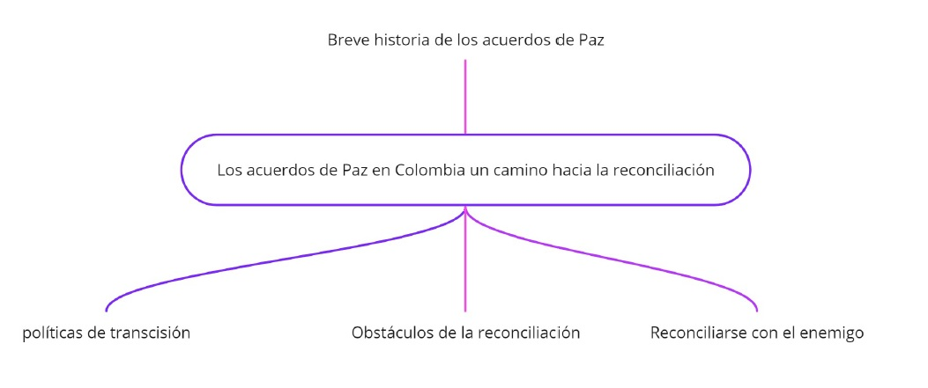

**2. Temas**

* 1. **CONCEPTUALIZACIÓN DE LOS ACUERDOS DE PAZ EN COLOMBIA**

La implementación del Acuerdo de Paz, trascurre por vías similares a los caminos colombianos: pendientes difíciles, derrumbes predecibles, choques premeditados, túneles a medias, peajes costosos, algunas zonas planas para recuperar el ánimo y curvas peligrosas cobrando vidas, nada sorpresivo. En este desafiante tránsito del Acuerdo de Paz para construir una paz estable y duradera, tres actores son protagonistas: la FARC EP, hoy Fuerza Revolucionaria Alternativa del Común; el Gobierno y la clase política; y los movimientos sociales con sus mujeres y hombres líderes y lideresas sociales y defensores/as de derechos humanos fustigados por la violencia.

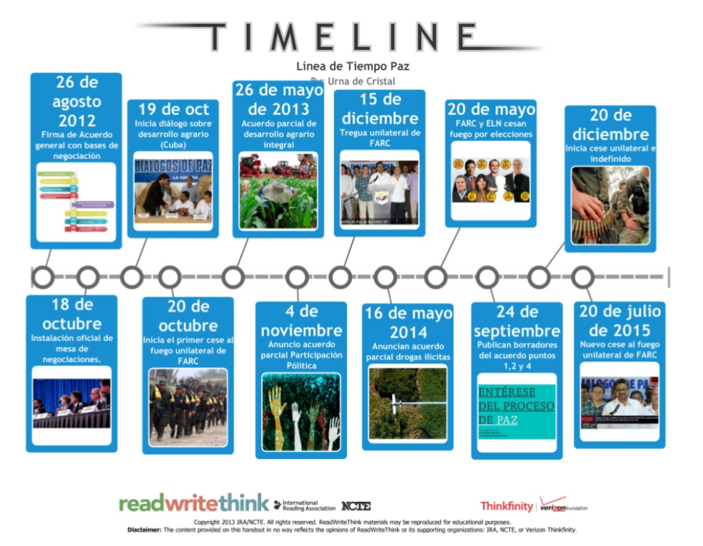

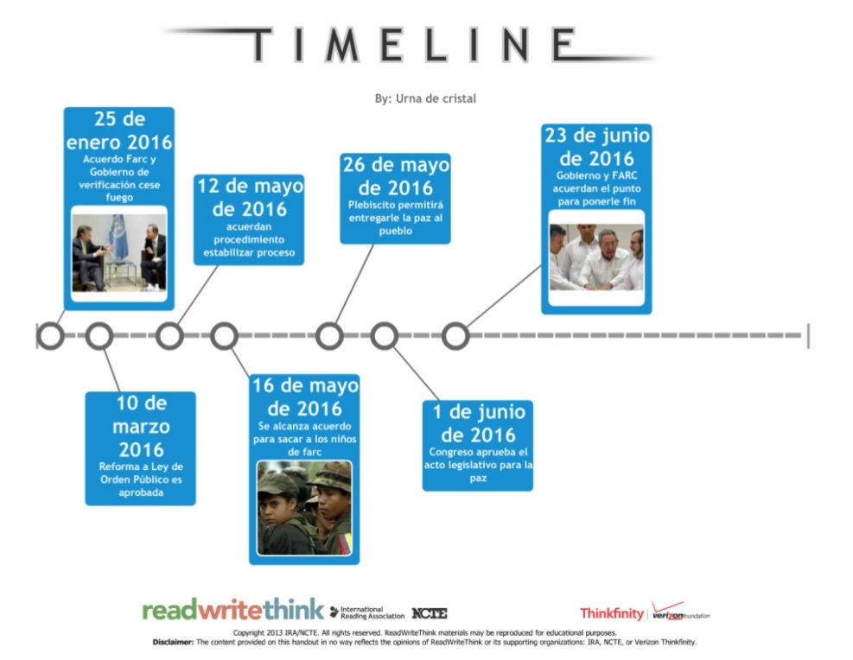[2]

Las FARC-EP, en una primera etapa de la implementación, se concentraron en las Zonas Veredales Transitorias de Normalización (ZVNT) y los Puntos de Transición y Normalización (PTN) hoy llamadas Antiguos Espacios Territoriales de Capacitación y Reincorporación (AETCR) y las Nuevas Áreas de Reincorporación (NAR). Este proceso, que monitoreó y verificó la Primera Misión de Naciones Unidas (NN.UU.), tuvo un resultado exitoso, registrado en sus informes de la siguiente manera:

La Misión recibió información sobre 1.027 caletas de las cuales se neutralizaron 750. Según los estudios internacionales, esta dejación de armas es una de las más grandes del mundo si se compara con programas de desarme posguerra interna desde 1989.

El mecanismo de monitoreo y verificación estuvo conformado por 1.136 monitores: 323 funcionarios del Gobierno nacional, 323 de las FARC-EP y cerca de 500 observadores internacionales de diferentes sectores: miliares, políticos, diplomáticos, académicos, etc. Este cumplimiento exitoso del proceso logró prevenir la muerte de **2.796** personas según los cálculos comparativos realizados por NN.UU., para el caso colombiano.

Actualmente, las FARC-EP son un partido político: la Fuerza Alternativa Revolucionaria del Común (FARC). Esto significa la transformación de una guerrilla armada en una transición hacia la política. En el congreso fundacional, celebrado en Bogotá, desde el 27 de agosto hasta el 1º de septiembre, participaron más de 1.200 delegados de las FARC-EP y se eligió como líder del nuevo partido a Rodrigo Londoño ‘Timoleón Jiménez’, igualmente se eligió el consejo político nacional.

Otro hecho que reveló la disposición de las FARC-EP a comprometerse con el Acuerdo de Paz fue la presentación del inventario de sus bienes y activos el 15 de agosto del 2017, el cual fue valorado en más de un billón de pesos y para el que se nombró una comisión interministerial para examinar el inventario y supervisar su gestión. Igualmente, las FARC-EP nombró unos responsables para que velen por la entrega de estos bienes, con el fin de utilizarlos como reparación para las víctimas del conflicto armado.

En toda sociedad en conflicto, la reconciliación crea reticencias, rechazos y resistencias, ya que, para algunos, la reconciliación contraviene la justicia porque afirman que quien ha herido gravemente a la sociedad debe pagar sus deudas. La **reconciliación**, aseveran ellos, desconoce o rebaja tales deudas, pues se constituye en una nueva y grave ofensa a las víctimas, porque deja abierto el espacio para que los delitos se repitan. Dicen también que esta es fútil, porque los grupos enfrentados no tienen por qué reconciliarse, ya que está en la esfera de lo privado, porque el perdón corresponde a la vida privada y la justicia al ámbito de lo público (Uriarte, 2013, p. 18).

La reconciliación es el camino que transforma los conflictos en una paz sostenible y sustentable, cuyo objetivo es restaurar la desgarrada humanidad de las víctimas, desactivando la espiral de violencia, al propiciar un nuevo comienzo. Esta debe llevar a la autocrítica de los agresores, a su acercamiento a las víctimas, a la reinserción social que reconstruya el destrozado tejido de las relaciones personales, grupales e institucionales.

Las víctimas son un universo causado por el Estado, los paramilitares, los grupos de guerrillas armadas y otros actores. Se ha llegado a la selección de 60 personas que representen las formas de victimización del conflicto armado colombiano. Por otro lado, se ha propuesto como mecanismo de refrendación de los acuerdos una Asamblea Nacional Constituyente o un referendo, y se ha creado la Comisión Histórica del Conflicto y sus víctimas, que tenga como objetivo el esclarecimiento de la verdad.

El tema de la paz y la reconciliación sirve para la reelección de Juan Manuel Santos (2014-2018), quien es reelegido con el apoyo del liberalismo, el Partido Verde, el Partido Comunista, El Polo Democrático, los conservadores santistas y otros actores sociales, como campesinos, estudiantes, indígenas, empresarios y eclesiásticos. Estos actores secundarán su política de paz, bajo el entendido de que la salida al conflicto armado son los pactos bilaterales.

**2.2 POLÍTICAS DE TRANSICIÓN, LA JUSTICIA TRANSICIONAL**

Las discusiones no pueden ser extensas y eternas, las muertes de civiles y masacres reflejan el grado de violencia hacia donde puede haber escalado un conflicto, aunque también el nivel de conciencia de la problemática. Los escenarios de paz deben aprovecharse, teniendo en cuenta que estos procesos tampoco son perpetuos, y que sufren siempre fallas en su aplicación, que se pueden visualizar en los anteriores procesos de paz surtidos en Colombia.

Los régimenes políticos surtidos entre uno y otro gobierno son traumatismos que sufren los procesos de paz, que están delimitados por el proceso de disolución por el gobierno o régimen anterior y por el establecimiento de alguna forma de democracia: el retorno de algún tipo de régimen autoritario, o el surgimiento de una alternativa revolucionaria.

Las discusiones internas, tanto sociales como políticas requieren que haya un proceso de justicia que se refiera y responda exclusivamente al proceso de conflicto surgido en el territorio, ya que en algunos casos la justicia reinante responde a algunos intereses enquistados dentro del mismo aparato judicial o proceso de restablecimiento de derechos.

La construcción teórica de la reconciliación está en proceso. Todavía suele utilizarse, incluso de manera indiscriminada, una enorme cantidad de conceptos que, por lo general, se comprenden con un sesgo proveniente del lugar social que se ocupaba en el período de violaciones de los derechos humanos, según se fuese víctima o victimario y según se apoyase políticamente uno u otro de los bandos en disputa. Los conceptos que se usan indiscriminadamente son muchos: justicia, impunidad, castigo, verdad, perdón, olvido, reparación, rehabilitación, reconstrucción, reinserción, restauración, víctima, victimario, etcétera

En otras palabras, se trata de iniciar un proceso que conduzca a ordenar las variables y a descubrir la lógica interna de los procesos de reconciliación, encontrando, mediante el estudio comparado, diferencias y regularidades en algunos procesos políticamente relevantes y rescatar su utilidad posterior. Esta tarea, no obstante, debe tener en cuenta que algunas de las categorías que intervienen no son originalmente políticas; el perdón, por ejemplo, que se mueve esencialmente en el campo de lo moral, resultará una de las categorías fundamentales y es necesario esforzarse por encontrar sus expresiones concretas, que son muchas en cuanto a reconciliación se refiere, en el campo de lo político, lo jurídico o lo institucional.

El sistema temporal de justicia para la transición parte, pues, de la base de aceptar una dosis de impunidad en los términos del sistema tradicional de justicia. Esta impunidad, entendida en los términos del sistema transaccional tradicional punitivo de justicia, significa que, para algunos de los crímenes cometidos en el período violento, no se aplicará la misma pena contemplada en los códigos y, además, que los criminales podrán ser sujetos de otro tipo de favorabilidades jurídicas.

### **2.3 ¿DE DÓNDE PROCEDE LA EXPRESIÓN *JUSTICIA TRANSICIONAL*?**

La acuñaron en la década de 1990 varios académicos estadounidenses para aludir a las diferentes maneras que tenían los países de solventar los problemas que se les presentaban cuando un Gobierno llegaba al poder después de que sus antecesores cometieran violaciones masivas de derechos humanos.

Sólo era una expresión descriptiva, pues no daba a entender que hubiera un enfoque normalizado y ni siquiera principios comunes, como se desprende de la enorme variedad de métodos que los diferentes países decidían aplicar o no al afrontar esos abusos.

La expresión, especialmente en EE.UU, acabó calando, debido al gran interés que existía en torno a cómo lidiarían los antiguos países del bloque soviético con el legado del totalitarismo.

Por tanto, la justicia transicional emana de la rendición de cuentas y de la reparación para las víctimas. Reconoce su dignidad como ciudadanos y como seres humanos. Hacer caso omiso de los abusos masivos es una salida fácil, pero destruye los valores en los que cualquier sociedad digna debe asentarse. La justicia transicional plantea las preguntas jurídicas y políticas más difíciles que se puedan imaginar. Al priorizar la atención a las [víctimas](https://www.ictj.org/es/news/y-sin-embargo-crecen-flores-las-victimas-luchan-por-defender-sus-derechos) y su [dignidad](https://www.ictj.org/es/news/verdad-y-dignidad-para-todos-incluso-para-nuestros-enemigos), señala el camino que debe seguir un compromiso renovado con la seguridad de los ciudadanos corrientes en su propio país, para protegerlos verdaderamente de los abusos de las autoridades y de otras violaciones de derechos.

**2.4 OBJETIVOS DE LA JUSTICIA TRANSICIONAL**

Los objetivos de la justicia transicional variarán en cada situación, aunque sus rasgos — el reconocimiento de la dignidad de los individuos, la reparación y la admisión de las violaciones de derechos, y el objetivo de impedir que se repitan— sean constantes.

Entre sus objetivos complementarios figuran los siguientes:

1. Crear instituciones responsables y [recuperar](https://www.ictj.org/es/gallery-items/reformas) la confianza en ellas.
2. Posibilitar el [acceso a la justicia](https://www.ictj.org/es/gallery-items/participacion) de los sectores sociales más vulnerables después de las violaciones de derechos.
3. Conseguir que [mujeres](https://www.ictj.org/es/gallery-items/genero) y grupos marginados participen verdaderamente en la búsqueda de una sociedad justa.
4. Respetar el [Estado de derecho](https://www.ictj.org/es/gallery-items/estado-derecho).
5. Facilitar los [procesos de paz](https://www.ictj.org/es/gallery-items/procesos-paz) y promover resoluciones duraderas para los conflictos.
6. Sentar las bases para [afrontar las causas subyacentes](https://www.ictj.org/es/gallery-items/reconocimiento) del conflicto y la marginación.
7. Fomentar la [reconciliación](https://www.ictj.org/es/gallery-items/reconciliacion).

### **2.5 ¿QUÉ ELEMENTOS COMPONEN LA JUSTICIA TRANSICIONAL?**

La magnitud de los abusos y la fragilidad social conllevan que no todas las violaciones de derechos se aborden como se haría en circunstancias normales. Normalmente, se insiste en cuatro tipos de “enfoques”:

1. **Procesos penales**, por lo menos contra los principales responsables de los crímenes más graves.
2. **Procesos de**[**“esclarecimiento de la verdad”**](https://www.ictj.org/es/our-work/transitional-justice-issues/verdad-y-memoria)(o investigaciones) sobre las violaciones de derechos por parte de órganos no judiciales. Son iniciativas diversas, pero suelen centrarse no sólo en los acontecimientos, sino en sus causas y consecuencias.
3. [**Reparaciones**](https://www.ictj.org/es/our-work/transitional-justice-issues/reparaciones)**de diversas formas**— individuales, colectivas, materiales y simbólicas— en caso de violaciones de derechos humanos.
4. [**Reformas jurídicas e institucionales**](https://www.ictj.org/es/our-work/transitional-justice-issues/reforma-institucional) que pueden afectar a la policía, la justicia, el ejército y los servicios de información militar.

Estos enfoques no deben considerarse mutuamente excluyentes. Por ejemplo, las comisiones de la verdad no sustituyen a los procesos judiciales. Sus objetivos son distintos, ya que ofrecen un grado de reconocimiento mucho mayor y combaten la cultura de la negación. Igualmente, las reformas constitucionales, jurídicas e institucionales no excluyen otras medidas, sino que apuntan directamente a la recuperación de la confianza y a la prevención de nuevos abusos.

**2.6 LA CONFIANZA EN LOS PROCESOS DE JUSTICIA TRANSICIONAL**

No es mi propósito en este espacio definir o problematizar el concepto de justicia transicional. En esta medida, para adelantar este análisis, acogemos la siguiente definición presentada por Pablo de Greiff, la cual incluye una de las concepciones de la construcción de la confianza en estos procesos.

*“La justicia transicional se refiere a un conjunto de medidas que pueden ser implementadas con el propósito de compensar el legado de las violaciones masivas a los derechos humanos, principalmente, dándole fuerza a las normas de derechos humanos que fueron sistemáticamente violadas. Una lista no exhaustiva de estas medidas incluye las investigaciones criminales, la construcción de la verdad, las reparaciones y las reformas a las instituciones. Estas medidas tienen dos tipos de objetivos diferentes, dentro de los primeros, que son metas de mediano plazo, se encuentra el reconocimiento de las víctimas y el fomento de la confianza cívica. Los otros objetivos, que se plantean como un fin último, son la contribución a la reconciliación y la democratización (De Greiff, 2010: 21)”*

Así pues, de acuerdo con este planteamiento se pueden comprender que, según De Greiff[3], uno de los efectos de las medidas de justicia transicional es la construcción de la confianza. De hecho, de acuerdo con Horne, en la literatura sobre justicia transicional y confianza se ha asumido una postura mayoritaria que señala que las medidas de justicia transicional tienen el efecto de reconstruir la confianza. Así, se establece que hay una relación positiva entre la justicia transicional y la construcción de la confianza (Horne, 2011).

La postura de De Greiff se sitúa en esta dirección. La misma señala que las medidas de justicia transicional promueven la confianza cívica porque:

**2.7 RECONCILIARSE CON EL ENEMIGO**

Confiar es un acto que está presente en la vida diaria de los seres humanos. De acuerdo con Niklas Luhmann (2016), las personas debemos confiar para poder relacionarnos con otros individuos, de lo contrario podemos sufrir una paralización absoluta o un miedo constante que no nos permite avanzar.

Incluso Luhmann señala que “*una completa ausencia de confianza le impediría a uno levantarse en la mañana. Sería víctima de un sentido vago de miedo y temores paralizantes*” (Luhmann, 1996: 5). Como consecuencia de lo anterior, la confianza permite abrir posibilidades de acción, pues la misma implica anticipar el futuro y tener certeza sobre cómo pueden resultar las cosas. Es decir, implica comportarse como si el futuro fuera cierto.

Así, confiar en general puede asimilarse a caminar con los ojos vendados sin tropezarse. Cuando hay confianza tenemos certeza de los pasos que vamos dando, así no sepamos qué es lo que puede suceder. Es por esto que la confianza, de nuevo según Luhmann, es un modelo eficiente que reduce las complejidades. La confianza genera una noción de seguridad y tranquilidad o incluso de protección y esto es lo que nos permite actuar.

Ahora bien, la razón por la cual la confianza se construye y no sucede de forma automática en cualquier caso y bajo cualquier circunstancia, es porque la misma nos puede poner en una posición de vulnerabilidad. De acuerdo con Levi y Stoker la confianza implica que las personas se vuelvan vulnerables ante otras personas, grupos o instituciones pues éstas tienen la capacidad de hacerles daño o de traicionarlas (Levi y Stoker, 2000). Esto es así, pues confiar implica actuar de acuerdo con una creencia o una respuesta esperada, pero esa respuesta puede resultar contraria a aquello que estamos esperando y de esta forma nos puede generar un daño. En esta medida siempre hay un elemento de riesgo, pues siempre ésta presenta la posibilidad de que el otro no actúe como se espera que se haga.

Si esto es así, ¿por qué entonces confiamos en otras personas? De acuerdo con Pablo de Greiff, confiamos en otras personas porque el acto de confiar supone que hay unas expectativas comunes respecto de la forma en como el otro se comportará, pues se comparten los mismos valores. En palabra de De Greiff se puede entender que:

“*Yo confío en una persona cuando tengo razones para esperar cierto tipo de comportamiento de ella, y esas razones no solo incluyen el hecho de que en el pasado se haya comportado de la forma esperada, sino, más importante aún, que tengo una expectativa respecto de que sus comportamientos vayan acorde con unos principios y valores que compartimos. La confianza desarrolla una aproximación mutua a un sentido de compromiso respecto de unas normas y valores compartidos. Esto explica tanto las ventajas de la confianza, como los riesgos que involucra*” (De Greiff.1996)

De esta forma, y aunque siempre hay un riesgo latente, la confianza actúa sobre ese riesgo reduciéndolo o por lo menos nos hace creer que el riego se ha reducido. De esta forma podemos esperar que aquellas personas en las que confiamos, no tomen ventaja de la posición vulnerable que genera el hecho de confiar.

**Lectura complementaria –** *Los procesos de Paz en Colombia, camino a ¿a la reconciliación?,* Daniel Guillermo Turriago Rojas Universidad de La Salle, Bogotá, [dturriago@unisalle.edu.co](mailto:dturriago@unisalle.edu.co). Consultar en

https://ciencia.lasalle.edu.co/cgi/viewcontent.cgi?article=1302&context=ap

**3. Actividad Práctica**

Resolver las actividades y realizar entrega al tutor asignado según sus indicaciones.

Responde las siguientes preguntas:

1. ¿Consideras que es posible llegar a una Paz estable y duradera en Colombia?

2. ¿Crees que en el proceso de paz firmado en Colombia con las FARC necesita más compromiso de la ciudadanía o del gobierno?

3. ¿Qué le hace falta al proceso de paz firmado?

**4. Resumen de la Unidad**

En esta unidad verás el intento por llegar a la Paz y la reconciliación, el cual se presenta como un conflicto con muchas vertientes históricas y hasta personales, esta unidad ahondará por el último proceso de paz que se ha propuesto en nuestro territorio colombiano por parte del gobierno, intento que no debe dejarse de lado, además veremos los procesos de reconciliación de un pueblo entero que pasan por esas diferentes fases, que para llegar debe sortearse muchos caminos.

**5. Evalúa tus competencias**

Resuelve la evaluación y realiza la entrega al tutor asignado según sus indicaciones.

1. Encuentra las palabras claves en la siguiente sopa de letras:

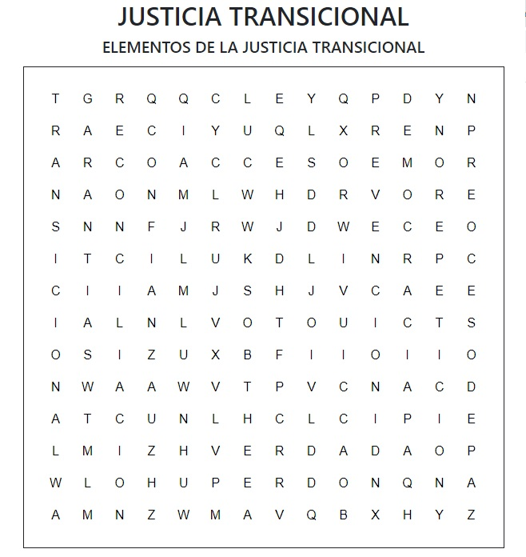

**ACCESO**

**DEMOCRACIA**

**JUSTICIA**

**NO REPETICIÓN**

**PROCESO DE PAZ**

**RECONCILIACIÓN**

**VERDAD**

**CONFIANZA**

**GARANTÍAS**

**LEY**

**PERDÓN**

**PREVENCIÓN**

**TRANSICIONAL**

1. Con un compañero realiza un listado de 10 puntos acerca de aquellas actividades que tu comunidad pueda realizar para generar una sana convivencia.

Recomendación: Recuerda tener en cuenta el audio sobre “reconciliarse con el enemigo”.

**6. Autoevaluación**

1. ¿Los temas tratados en la Unidad le permitieron ampliar su conocimiento?

Totalmente □ Parcialmente □ Escasamente □

Comentarios:

1. ¿Hasta qué punto la Unidad ha cumplido con sus expectativas?

Totalmente □ Parcialmente□ Escasamente □

Comentarios:

1. ¿Algún tema de los tratados en la Unidad lo ha dejado confuso o inseguro?

Sí □ No □

1. Si su respuesta es afirmativa, por favor indique la razón de su confusión o inseguridad:

Comentarios generales:

**UNIDAD 3. LA CONVIVENCIA PACIFICA EN LA SOCIEDAD**

**CONTENIDO**

**UNIDAD 3: LA CONVIVENCIA PACIFICA EN LA SOCIEDAD**

**1.** Evaluación Diagnostica “Pre-Saber”

**2**. Temas

**2.1** Conceptualización de la convivencia pacífica en la sociedad

**2.2** La convivencia pacífica en la sociedad

**2.3** ¿Qué es la convivencia?

**2.4** El éxito de la convivencia

**3.** Actividad Práctica

**4**. Resumen Unidad

**5**. Evalúa tus competencias

**6**. Autoevaluación

**7. GLORARIO**

**8. BIBLIOGRAFIA**

1. **Evaluación Diagnostica “Pre-Saber”**

Actividad 1: Junto a tu familia o algún miembro de tu comunidad escribe las enseñanzas y valores recibidos para interactuar y tener un comportamiento en sociedad

¿Qué conductas para la interacción social reconoces en tu comunidad?

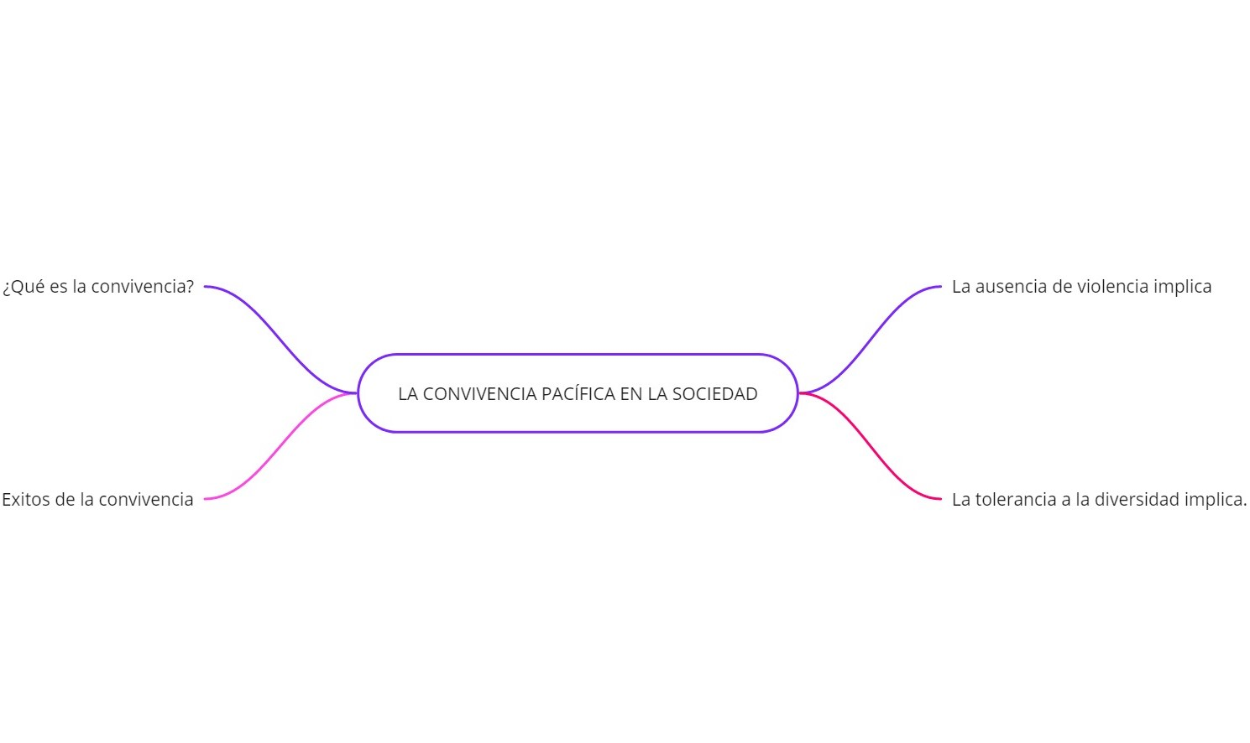

1. **Temas**

**2.1 CONCEPTUALIZACIÓN DE LA CONVIVENCIA PACÍFICA EN LA SOCIEDAD.**

“Convivencia” es un concepto surgido o adoptado en Hispanoamérica para resumir el ideal de una vida en común entre grupos cultural, social o políticamente muy diversos; una vida en común viable, un “vivir juntos” estable, posiblemente permanente, deseable por sí mismo y no sólo por sus efectos.

Hoy estamos en condiciones de afirmar que la condición de ciudadanía y la convivencia pacífica permiten a la especie humana hacer valer su humanidad porque una sociedad civil es deseable, si sus miembros promueven y gestionan valores y propician líneas de cooperación entre las personas.

El hecho de vivir con los demás no es suficiente, es necesario convivir, esto es, relacionarse, compartir un territorio, compartir unos intereses, cooperar. Para que se dé esta convivencia, a lo largo de la historia, se han desarrollado estructuras de comunicación como el lenguaje, la escritura, las ciencias o las artes. En el mundo de hoy, día a día, estamos insertos en diferentes grupos sociales, compuestos por seres humanos con los cuales debemos convivir: la familia, el barrio, la escuela, la universidad, el trabajo, organizaciones donde participamos, etc.

**2.2 LA CONVIVENCIA PACÍFICA EN LA SOCIEDAD**

Convivir es llegar a vivir juntos entre distintos sin los riesgos de la violencia y con la expectativa de aprovechar fértilmente nuestras diferencias. El reto de la convivencia es básicamente el reto de la tolerancia a la diversidad y ésta encuentra su manifestación más clara en la ausencia de violencia.

* + 1. **La tolerancia a la diversidad implica**

1. Una transformación de las identidades y de sus mecanismos de reproducción, de manera que, para tener una identidad fuerte, o para conservarla, ya no se necesite negar la identidad del otro, no se necesite excluirlo;
2. Aceptación de que las opciones que distintos grupos o distintas tradiciones ofrecen ante las preguntas más importantes (religiosas, filosóficas, políticas) podrían considerarse – en cierta manera – equivalentes y, más modernamente, aceptación de la posibilidad y utilidad de que coexistan en una misma sociedad diversos proyectos de sociedad;
3. Ampliación del campo de celebración de acuerdos pues muchos temas, como los relacionados con la sexualidad o las tareas domésticas, dejan de ser regulados por costumbres y pasan a ser objeto de acuerdo, por ejemplo, en el seno de las parejas.
   * 1. **Ausencia de violencia implica**
4. Exclusión de acciones violentas, mediante reglas compartidas (legales o culturales) o mediante reglas fijadas o interiorizadas de manera autónoma y unilateral (morales-personales);
5. Universalización de competencias para resolver pacíficamente conflictos (solucionar problemas, llegar a acuerdos).

Con la tendencia que existe actualmente en el mundo Occidental de valorar exageradamente el individualismo y el ámbito privado, se hace más evidente el hecho de que los valores son una opción personal que se toman libremente. Sin embargo, precisamente por el reconocimiento de que vivimos juntos, estos valores sobre las cosas se ponen en diálogo con los valores de los otros. Se crean (expresa o implícitamente) reglas que armonicen las relaciones con los demás (Peixoto Schwab, s. f.2014).

En la convivencia el ser humano se desarrolla y se proyecta como ser socio-político, obtiene beneficios a nivel individual y social al tiempo que experimenta diferencias con los otros debido al no reconocimiento y aceptación de la diversidad existente en cada ser humano.

Así pues, todos los seres humanos somos diferentes o similares en algunos aspectos, debido a las raíces familiares y culturales que tenemos o a los códigos morales que hemos formado a través de la educación impartida en la familia y en las relaciones que establecemos con los amigos.

Sin embargo, pese a las diferencias y similitudes todos vivimos en una misma patria y somos reconocidos en nuestra carta magna, la Constitución Colombiana, documento en el cual están consignadas las características que tenemos y nos deben respetar, evidenciando de esta manera la individualidad y la colectividad.

**2.3 ¿QUÉ ES LA CONVIVENCIA?**

La convivencia es un proceso que requiere de la interacción social y que se aprende y perfecciona en el camino; en el vivir constante y cotidiano se escucha, se dialoga, se participa, se comparte responsabilidades, se favorece el desarrollo personal y se da sentido a la existencia.

El éxito o fracaso de la convivencia depende del modo como los seres humanos practican las normas instituidas para la convivencia, normas resultantes de la participación, ejercicio sociopolítico con el que se da respuesta a las necesidades individuales y comunes de los miembros de una sociedad.

La convivencia se establece con participación, refuerza el sentido de pertenencia y es así como se garantiza el bien común. La participación permite elegir y ser elegido, en la participación se permite la decisión y se crea el mundo en que vivimos. Por ello, el futuro de la convivencia invita a la organización de la comunidad, de su participación activa y consciente, comprometida y honesta en los diferentes espacios donde se tiene el derecho a participar, y es en la convivencia donde se encuentra la esperanza de un mejor futuro, por lo que es importantísimo que todos los seres humanos participen en la construcción de alianzas comunes que fortalezcan el significado y sentido a la convivencia.

**2.4** **EL ÉXITO DE LA CONVIVENCIA**

Una sociedad y comunidad con una buena convivencia supone que los seres humanos cultiven cualidades que le permitan interrelacionarse, promuevan valores como la equidad, la solidaridad y la inclusión los cuales se reflejan en sus comportamientos y actitudes, pues en sus hombros recae la responsabilidad de cambiar el mundo y vivir de un modo diferente.

La convivencia se convierte en una necesidad humana, ya que es imposible vivir solo, pues es junto al otro y en el otro en el que Existo. La convivencia debe partir del interés y gusto por vivir con los otros, no solo es la meta, es el camino para construir una cultura para la paz, en la que se requiere de la participación de actores comunitarios e institucionales.

Educar para la convivencia es indispensable, pero no sólo desde y en la escuela sino desde la base que es la familia desde donde se profundice la convicción y compromiso que se tiene con la sociedad en la que habita, se promuevan prácticas de inclusión y convivencia pacífica y se generen estrategias efectivas para el desarrollo de una cultura para la paz.

**3. Actividad Práctica**

Resolver las actividades y realizar entrega al tutor asignado según sus indicaciones.

1. Responde las siguientes preguntas de acuerdo a lo tratado en la Unidad:
2. ¿Qué normas conoces sobre convivencia en familia, escuela, trabajo y comunidad?
3. ¿Cómo ejerzo el derecho y deber a la participación?

**4. Resumen de la Unidad**

En esta unidad hemos visto el entramado de la convivencia, se involucraron aspectos de su entorno necesario para que germine, para que los individuos inmersos en diferentes espacios alcancen su pacificación. Esta unidad ha respondido ante la necesidad de un ambiente pacífico para vivir en un entorno de armonía y tolerancia.

**5. Evalúa tus Competencias**

Resuelve la evaluación y realiza la entrega al tutor asignado según sus indicaciones.

1. Dentro de la siguiente tabla marca los derechos que conoces y en el siguiente cuadro señala los derechos individuales y en otra fila los derechos colectivos.

|  |  |  |  |  |
| --- | --- | --- | --- | --- |
| Recreación | Creencia religiosa | Trabajo | Cuidado | Respeto |
| Libertad | Seguridad social | Vivienda | Salud | Confianza |
| Igualdad | Decisión | Educación | Familia | Participación |
| Libertad de conciencia | Justicia | Vida | Solidaridad | Tolerancia |

|  |  |
| --- | --- |
| **Derechos individuales** | **Derechos Colectivos** |
| Recreación, libertad, Igualdad, Vida, Educación, Vivienda, Trabajo, Salud, Familia, Respeto, Participación, Confianza, Tolerancia, decisión, Creencia religiosa | Solidaridad, Libertad de conciencia, justicia, , Salud pública, Creencia religiosa |

**6. Autoevaluación**

1. ¿Los temas tratados en la Unidad le permitieron ampliar su conocimiento?

Totalmente □ Parcialmente □ Escasamente □

Comentarios:

1. ¿Hasta qué punto la Unidad ha cumplido con sus expectativas?

Totalmente □ Parcialmente□ Escasamente □

Comentarios:

1. ¿Algún tema de los tratados en la Unidad lo ha dejado confuso o inseguro?

Sí □ No □

1. Si su respuesta es afirmativa, por favor indique la razón de su confusión o inseguridad:

Comentarios generales:

**GLOSARIO**

* **Perdón:** De acuerdo con la Real Academia Española, las palabras *perdón* y *perdonar* provienen del prefijo latino *per* y del verbo latino *donāre*, que significan, respectivamente, "pasar, cruzar, adelante, pasar por encima de" y "donar, donación, regalo, obsequio, dar (si procede de la palabra *donum*, y "hasta que se cumpla el tiempo (estipulado)" (si procede de la palabra *donec*), lo cual implica la idea de una condonación, remisión, cese de una falta, ofensa, demanda, castigo, indignación o ira, eximiendo al culpable de una obligación, discrepancia o error
* **Dignidad:** Cualidad del que se hace valer como persona, se comporta con responsabilidad, seriedad y con respeto hacia sí mismo y hacia los demás y no deja que lo humillen ni degraden.
* **Reconocimiento:** En el sentido amplio de la palabra reconocimiento es la acción y efecto de reconocer algo, a alguien, a los otros o de reconocerse a sí mismo.
* **Convivencia:** **Coexistencia física y sosegada entre un grupo de personas al que les corresponde compartir un determinado espacio**. Se trata entonces de la serenidad y la armonía que se busca en una relación de personas que por algún motivo deben pasar unidos un cierto período de tiempo. Por otro lado, se estima que esta práctica está basada principalmente en la [tolerancia](https://www.guiainfantil.com/1220/educar-en-valores-la-tolerancia.html), factor sumamente importante a la hora de compartir la vida diaria o rutinaria con alguien más.
* **Reconciliación**: **Reconciliación**es la**acción y la consecuencia de reconciliar.** Este [**verbo**](https://definicion.de/verbo/) hace mención a **dejar atrás una pelea o un enfrentamiento**, retomando una amistad u otro vínculo que se encontraba interrumpido por una desavenencia.

**BIBLIOGRAFÍA**

Bueno Cipagauta, Maria Angélica (2006) La reconciliación como un proceso socio-político. Aproximaciones teóricas. *Reflexión Política, 8(15),64-78 [fecha de consulta 15 de octubre de 2020]. ISSN;0124-0781,* Disponible en: <https://www.redalyc.org/articulo.oa?id=110/11001506>

De Greiff, P. (2010) A Normative Conception of Transitional Justice. Politorbis Nr. 50 – 3/ 2010

Turriago Rojas, D. G. (2016). Los procesos de paz en Colombia, camino ¿a la reconciliación? Actualidades Pedagógicas, (68), 159-178. [Fecha de consulta 5 de diciembre de 2020] Disponible en doi:https://doi.org/10.19052/ap.3827

María Paula Saffon Sanín, Rodrigo Uprimny, Hacia una concepción democrática de la reconciliación.

¿Qué es la justicia transicional?, ICTJ, Justicia Verdad Digna. Recuperado de <https://www.ictj.org/es/que-es-la-justicia-transicional>, 12 de noviembre de 2020

Confiar para reconciliar: un elemento fundamental del posconflicto colombiano, Mariana Castrellón Pérez m-castre@uniandes.edu.co Universidad de los Andes Aerea Temática: Participación Miradas al posconflicto en América Latina

Luis Guillermo Guerrero Guevara Director general del Cinep/ Programa por la Paz. Acuerdo de Paz, entre la violencia y la reconciliación 2017.

Peixoto Schwab, A. (s. f.). Una antropología de la convivencia. Recuperado el 30 de abril de 2014, en: http://convivenciaescolar.net/RACE/procesados/17%20Antropologia_de_la_convivencia_a%20partir%20de%20la%20comunicaci%C3%B3n%20humana.pdf

1. # Diccionario de la lengua española (2001), versión electrónica da acceso al texto de la 22.ª edición del *Diccionario de la lengua española*, publicada en 2001. Tomado de https://www.rae.es/drae2001/

  
2. Urna de cristal, Readwritethink, international Reading association.2013
3. De Greiff, P. (2010) A Normative Conception of Transitional Justice. Politorbis Nr. 50 – 3/ 2010